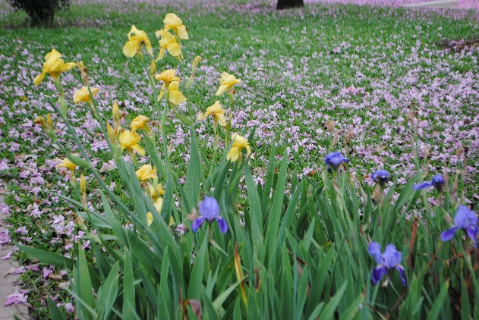 | JORNADA DE CAPACITACION  para ingenieros agrónomos matriculados  “GESTIÓN SUSTENTABLE DE ESPACIOS VERDES”  27 de setiembre de 2019  9:00 hs.  CIASFE 1 (Ciudad de Santa Fe)
Programa
9:00 – 10:00 hs. Espacios verdes Públicos:
Paisajismo urbano. Nuevos paradigmas en la infraestructura verde urbana. Estructuras verdes sobre espacios vacantes productivos o de transporte. Beneficios de los EVP: Función de la vegetación en las urbes. Eficiencia en el uso de recursos.
10:00 – 10:30 hs. Café
10:30 – 12:00 hs. Diseño y planificación
Criterios actuales de intervención del paisaje urbano. Selección de especies. Provisión de plantas, viveros especializados. Apropiación del espacio verde por parte de la comunidad: estrategias. Diseño participativo.
12:00 - 13:00 hs. Almuerzo.
13:00 – 14:00 hs. Gestión de espacios verdes públicos:
Sustentabilidad en la gestión y en el diseño. Actores y usuarios.
14: 00 - 15:00 hs. Ejemplos de estrategias en el paisajismo urbano: Casos
- Diseño y ejecución de canteros sustentables. Evolución. Mantenimiento.
- Situaciones complejas y vegetación funcional: sitios sombríos, cubresuelos.
- Paredes verdes.
- Ambientes xerofíticos.
- Jardines de lluvia.
Taller 15:00 – 17:00 hs.
Evaluación y diagnóstico de un EVP de tu ciudad. Propuestas de gestión y evolución hacia la sustentabilidad.
Material a conseguir
Elegir un espacio verde de su ciudad, conseguir planos de google, relevamiento fotográfico y una descripción de aspectos positivos y negativos. Si fuera posible averiguar quién es el encargado de mantener el EV y detalles de esa gestión.

